**Проверь здоровье на Почте!**

Теперь Вы можете самостоятельно измерить температуру, артериальное давление и уровень кислорода в крови   
в отделениях* Почты России!

Услуга бесплатна.

* **Обратитесь к оператору для получения прибора**
* **Самостоятельно проведите измерения**
* **Верните прибор оператору.**
* **Ознакомьтесь с информацией в папке «Уголок здоровья»**

В рамках исполнения поручения Президента РФ   
от 11.09.2021 № 1703   
сельские отделения Почты России оснащаются термометрами, тонометрами и пульсоксиметрами.

**Адреса отделений:**

**ОПС 385760 Республика Адыгея, Майкопский р-н, п. Первомайский, ул. Дружбы, дом 58**

**ОПС 385765 Республика Адыгея, Майкопский р-н, ст-ца Кужорская, ул. Ленина, дом 21**

**ОПС 385768 Республика Адыгея, Майкопский р-н, хутор Северо-Восточные Сады, ул. Суворова, дом 1**

**ОПС 385773 Республика Адыгея, Майкопский р-н, п. Совхозный, пер. Новый, дом 7**

**ОПС 385778 Республика Адыгея, Майкопский р-н, п. Цветочный, ул. Буденного, дом 2**

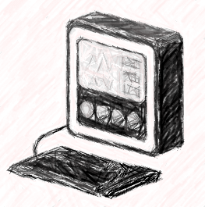

**Цифровые услуги в Почте!**

Теперь Вы можете самостоятельно получить электронные государственные и муниципальные услуги на клиентском компьютере в отделениях* Почты России!

Услуга бесплатна.

В отделении Почты России Вы также можете самостоятельно распечатать и отсканировать документы (услуга платная).

* **Оформите электронные государственные и муниципальные услуги через личный кабинет**
* **Разместите резюме и просматривайте вакансии на сайте «Работа России»**
* **Рассчитайте меры социальной поддержки**
* **Посетить порталы ПФР, ФНС и другие социально значимые сайты**

В рамках исполнения поручения Президента РФ от 11.09.2021   
№ 1703 в сельских отделениях Почты России устанавливаются клиентские компьютеры с доступом к социально значимым сервисам.

**Адреса отделений:**

**ОПС 385760 Республика Адыгея, Майкопский р-н, п. Первомайский, ул. Дружбы, дом 58**

**ОПС 385773 Республика Адыгея, Майкопский р-н, п. Совхозный, пер. Новый, дом 7**

**ОПС 385778 Республика Адыгея, Майкопский р-н, п. Цветочный, ул. Буденного, дом 2**

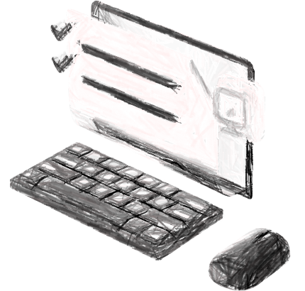

Для создания или подтверждения учетной записи на Госуслугах обратитесь к оператору